Stable Diffusion综述

简介
Stable Diffusion于2022年8月开源的，它是一种潜在扩散模型，是由 CompVis、Stability AI 和 LAION 共同开发的一个文本转图像模型。
Stable Diffusion算法上基于2021年12月提出的潜在扩散模型。
CompVis是海德堡大学的实验室。
Stability AI是公司。
LAION是完全非盈利的机构。Stable Diffusion模型最初就是在LAION提供的数据集 LAION-5B 的一个大子集上训练的。创建这一数据集的资助者是 Doodlebot、Hugging Face 和 Stability AI。
Runway 公司官宣发布了 Stable Diffusion v1.5，同时还把模型权重放到了 Hugging Face 的平台上。也就是把v1.5模型开源了，但被投资人说了，要求停止开源，不过开发者坚持要部分开源。

github的版本（包括变种）
- AUTOMATIC1111版本
最多人用的weibu版本。目前的SD的源代码和模型都已经开源，在Github上由AUTOMATIC1111维护了一个完整的项目，正在由全世界的开发者共同维护。
stable-diffusion-webui建议的python版本是3.10

- CompVis版本
2023年年初已停止开发，很多功能都没有。

- StabilityAI版本
Stable diffusion的CompVis和StabilityAI的同一版本无法互转。

- lstein版本
https://github.com/lstein/stable-diffusion。它是由lstein修改的原始源代码的一个分支，感谢lstein。

- InvokeAI版本
一种SD模型的UI界面，更全的功能。

- 社区已经有手机端的轻量化模型了

- Stable Doodle
在Stable Doodle，根据一幅草图和prompt生成

- NovelAI
有人觉得官方提供的主模型不好，比如专门生成二次元的图效果不完美，于是这些人就在官方的主模型基础上再优化，是针对生成二次元图片的优化，就搞出了NovelAI的主模型。但它仍旧使用SD的程序。

功能
txt2img：根据文字生成图像。
img2img：根据图像和文字生成图像。包括：风格迁移；目标替换（即类似deepfake这种换脸）；Inpainting（图像的修改）
其他：图像超分辨率。

算法原理
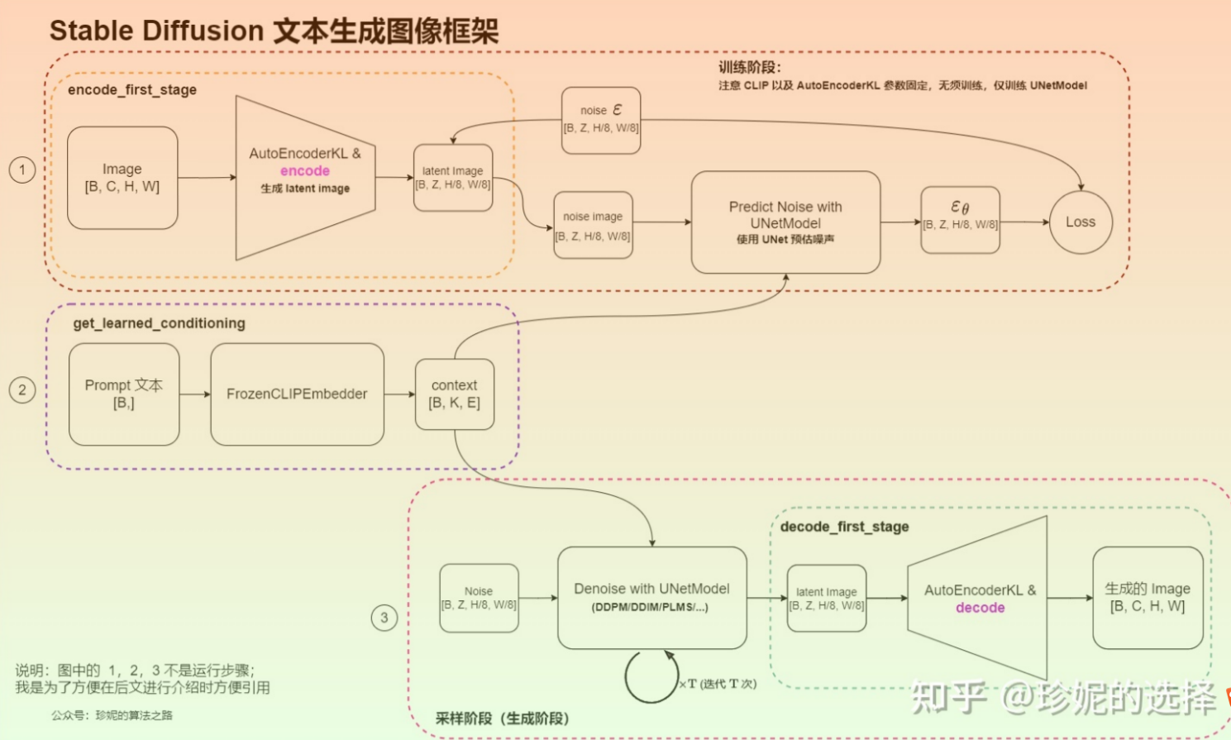
Stable Diffusion中有着三个主要的模块
- Text Understander处理语义信息
- Image Information Creator生成图片的隐变量
- Image Decoder利用隐变量生成真正的图片。
模型分几个子模型，有主模型和若干打辅助的模型。

SD与GAN
SD基本上就是Diffusion版的VQGAN
VQGAN是VQVAE+GAN+Perception Loss，SD是VQVAE+DDPM+Perception Loss。
VQGAN和SD都是一批人的工作，也算是系出同源了。不过如果要严谨的说，SD本身确实没什么Adversarial。
很多diffusion的loss计算部分包含对抗loss
VQGAN是VQVAE+GAN+auto regressive+perceptual loss，SD是把自回归换成了diffusion

训练流程
训练noise predictor，其本质是一个U-Net模型。可以预测一张噪点图中，加入到图片的噪点信息。
- 选择一张训练图（例如一张猫的图片）
- 生成随机的噪点图
- 给这张图继续增加多轮噪点
- 训练noise predictor，预测加入了多少噪点。通过神经网络训练权重，并展示其正确答案。
使用noise predictor。首先生成一张完全随机的图片，并让noise predictor告诉我们噪点是什么。然后从原图中移除噪点。并重复此过程多次，最终遍得到一张猫或狗的图片。

Stable Diffusion便是用于解决速度问题的，它是一个latent diffusion model（潜扩散模型）。其方式是将图片压缩到一个“潜空间”（latent space）中，而不是在高维的图片空间里工作。

SD模型里反向扩散在潜空间里的工作流程
- 生成随机的潜空间矩阵
- Noise predictor预测潜矩阵的噪点
- 将预测的噪点从潜矩阵中去除
- 重复步骤2与3，直到特定的采样步数
- VAE的decoder将潜矩阵转为最终图片

CLIP(Contrastive Language-Image Pre-Training)
Openai提出的模型，2021年1月发布。4亿的训练集。
连接文本和图像，zero shot效果。可以计算图像与文本向量之间的相似程度，将图片用文本描述出来。
由Open AI开发，用于为任何图片生成文本描述。Stable Diffusion v1使用了CLIP模型的tokenizer。Stable Diffusion模型限制提示词在75个单词。

实际使用

硬件配置
输出图像的分辨率越高，性能越低。
没有GPU连influence都跑不动。

influence需要4G左右，RTX2060等6GB显存以上显卡都可以。推荐20系以后的卡，同时有11G以上显存。
可以将内存作为虚拟显存使用，当然这样会让数据在pcie上来回倒腾，所以会更慢。

v100不如GTX4070TI
我以前的环境是2070,8GB显存，一般我用10张左右的训练图，训练次数在2000～4000，差不多晚上睡觉前开启，早上起来收割结果。
ai画图，用20系列的显卡完全不够，一张图十几分钟是弄不了AI的。连512*512的图片都只能1分钟一张。
2k的图片，3090都有点吃不消。

模型选择/下载

模型下载网站
模型数量最多的两个网站是https://civitai.com/和https://huggingface.co/
civitai又称c站，有非常多精彩纷呈的模型，有了这些模型，我们分分钟就可以变成绘画大师，用AI画出各种我们想要的效果。很多模型的预览图被屏蔽了，需要你认证为成人才能浏览。至于为什么要成人才能浏览，想必大家也是懂的都懂。也正是如此，该网站在国内是被屏蔽的。登录需要科学上网。
Huggingface则相对朴实无华一些，对模型的审核也会更加严格一些。但是好处在于不需要科学上网，而且网速很快。

https://cyberes.github.io/stable-diffusion-models/
（SD的基础模型，不用科学上网，但是这些模型都一般般，意义不大）

https://rentry.co/sdmodels
（模型很多，但是界面没有C站友好，需要科学上网）

炼丹阁 (www.liandange.com)
（国内的网站，很多都是搬运的C站的模型，合规性未知，通过百度网盘下载）

LiblibAI（www.liblibai.com）
LiblibAI，号称是国内最大的原创AI模型分享网站，但其实很多都是搬运的C站的模型，不过确实也有不少人气原创模型发布者入驻了该网站。

官方原生模型
https://huggingface.co/CompVis/stable-diffusion下载模型和预训练权重
### stable diffusion v1-5-pruned-emaonly
根据huggingface的介绍，v1-5-pruned 版本是基于 v1-2 版本fine tune得到，提升了CFG采样：

在介绍文档里，可以看到，权重分为2种：
v1-5-pruned-emaonly.ckpt - 4.27GB, ema-only weight. uses less VRAM - suitable for inference
v1-5-pruned.ckpt - 7.7GB, ema+non-ema weights. uses more VRAM - suitable for fine-tuning
可以看到emaonly的区别在于：它的规模更小，使用更少的显存，适合做推理。而ema+non-ema的规模更大，使用更多显存，适合做调优。

真人風格的模型：Stable Diffusion v1.4。這個模型專門針對真實風格的圖像，可以在這裡找到各個版本，例如sd-v1-4.ckpt (4.3G) 。还有https://stability.ai/blog/stable-diffusion-v2-release

stable-diffusion-v1-4
擅长绘制风景类画，整体偏欧美风，具有划时代意义；
stable-diffusion-v1-5
同上，但生成的作品更具艺术性；
stable-diffusion-2
图像生成质量大幅提升，原生支持768x768等；
waifu-diffusion
设定随机种子后，每次将生成相同的图像，无随机性，可方便复现；

常用模型
- Anything v3.0
漫畫風格的模型：Anything v3.0。這個模型專門針對漫畫風格的圖像，可以在這裡找到 anything-v3-full.safetensors (7.7G) 。

- Chilloutmix
真人模型

- GFPGAN v1.4
腾讯开源的人脸修复算法。它可以用于修复像素低、模糊、破损的人脸图像，尤其是在脸部细节和清晰度方面，修复效果尤为出色。這個模型專門用於修復圖像中的人臉，可以在這裡下載GFPGANv1.4.pth (332M) 。

- ControlNet
這個插件可以讓你在AI生成圖像的過程中，首先印上一個指定的形狀，然後讓AI補充剩下的部分。整體上，這是一個讓你在AI生成圖像中有更多貢獻的工具。

- OrangeMixs
这也是一个融合模型，通过 Merge block weighted 进行了融合，效果非常不错。作者提供了多种版本，其中比较著名的 深渊橘（AOM2/AOM3）是将 现实风格 和 动漫风格 融合的产物。

- Taiyi-Stable-Diffusion-1B-Chinese
Taiyi-Stable-Diffusion-1B-Chinese-v0.1
擅长中文古诗词绘画，整体绘画风格更偏中国风；
Taiyi-Stable-Diffusion-1B-Chinese-EN-v0.1
同上，但额外支持英文输入；

- Stable_Diffusion_PaperCut_Model
擅长剪纸画；

- trinart_characters_19.2m_stable_diffusion_v1
擅长动漫角色绘制；

- trinart_derrida_characters_v2_stable_diffusion
擅长动漫角色绘制，出图效果更稳定。

.ckpt和.safetensors的区别
后缀名的文件都是用来保存模型的权重和参数的，但是有以下区别：
.ckpt文件是用pickle序列化的，这意味着它们可能包含恶意代码，如果你不信任模型来源，加载.ckpt文件可能会危及你的安全。
.safetensors文件是用numpy保存的，这意味着它们只包含张量数据，没有任何代码，加载.safetensors文件更安全和快速。
为了将.ckpt文件转换为.safetensors文件，你需要先加载.ckpt文件中的数据，然后用numpy保存为.safetensors文件。这个过程需要一些额外的步骤和工具。

参数设置

参数 | 解释
prompt | 关键词  Prompt：提示词（正向）  Negative prompt：消极的提示词（反向）
plms | 指定如何对图像进行采样。
W/H | 生成的图片尺寸（宽和高）。尺寸越大，越耗性能，耗时越久。一般取512就好了，不建议1024x1024的大图，可以upscale实现高分辨重建。
seed | 随机数种子。生成每张图片时的随机种子，这个种子是用来作为确定扩散初始状态的基础。  建议设定为定值，每次将生成相同的图像，无随机性，可方便复现。
ckpt | 写模型的全路径，访问模型
outdir | 图像生成路径，图绘按照ID顺着添加，目录下有一个文件夹路径会保留所有样本
Denoising strength | img2img的strength设置过大了，设置成0.6以下，就会和原图更相像。想用这个做漫画转真人效果，设置到0.95效果不错。  降噪强度，常翻译成「重绘幅度」，取值范围是 0-1，描述新生成的图片与原图的相似程度，数值越小，采样越少，相似度越高，算的越快 (采样数 = Denoising strength* Sampling Steps)  Denoising Strength 指与原图的差异度，建议在 0.75-0.9，魔改图片可以设为 0.5 以下。下图中的 Denoising Strength 只有 0.44，整体图片结构与要素没变，但结果如何你看到了。
CFG scale | 图文相关性，或者提示词相关性。AI 对描述参数（Prompt）的倾向程度。值越小生成的图片越偏离你的描述，但越符合逻辑；值越大则生成的图片越符合你的描述，但可能不符合逻辑。  一般在6~20之间，常用的是7，做个平衡。测试时可以换这个值体验区别。太高了的话生成的效果不好。1 (大多忽略你的提示)，3 (更有创意)，7 (遵循提示和自由之间的良好平衡)，15 (更加遵守提示)，30 (严格按照提示操作)。
Sampling method | 采样方法。有很多种，但只是采样算法上有差别，没有好坏之分，选用适合的即可，主要是多试试。
Sampling steps | 采样步长。太小的话采样的随机性会很高；太大的话采样的效率会很低，拒绝概率高(可以理解为没有采样到，采样的结果被舍弃了)，不过图片效果越好。  一般取50即可。若采样算法选DPMSolve++，此处取25就可取得50步的效果。
输入图 | 输入图尽量保持长宽像素保持64的倍数，一般不会报错。
n_samples | 不重要。批处理的参数。类似于batch_size（每个n_iter同时进行的数量），加速时使用。
n_rows | 不重要。生成图像的列数，就是batch_size的数量
scale | 指导prompt和图像之间的比例，越大相当于越接近prompt的描述，否则接近图像。
C | 隐通道数目
f | 下采样倍数，一般为8/16

Prompt（提示词）
Stable Diffusion虽然免费、开源，但每次都要写一大长串的prompt，想生成高质量的图像全靠多次抽卡。

不同prompt可以不同权重，不同顺序。

以duotone（双色）为例，SD-v1.5只会生成黑白图像，而SD-XL则可以生成具有多种颜色的双色调图像。

prompt很重要，需要简单明确，不可模棱两可
SD模型，即使是最大的XL模型，手的生成依然很差。
prompt使用动词的表现还是很差。

Q:我生成出来的是黑图是怎么回事？
A:我也遇到过全黑图。promt 中要以这个开头，“a photo of ”或者“a painting of”
Q:地面反射用什么关键词
A:没有用专门的词，自带效果，一般下雨的场景或者水面会自带反射效果。

理论上也是 AI 的替代目标之一。况且对于企业而言，先裁撤数名业务人员，再引入数名 Prompt 工程师，考虑到薪资水平的差异，人力成本未必会降低。
最近技术圈的新闻似乎也在印证这一点：6 月 13 日，阿里云机器学习 PAI 团队在InfoQ 写作社区发文称，推出自研 Prompt 美化器 BeautifulPrompt，服务 Stable Diffusion。其原理是当用户输入了一个极其简单的 Prompt，该工具可以将其扩写成一个经过语言模型优化过的、细节描述详细的 Prompt，再吐给 Stable Diffusion。

实例如下
goddess close-up portrait skull with mohawk, ram skull, skeleton, thorax, x-ray, backbone, jellyfish phoenix head, nautilus, orchid, skull, betta fish, bioluminiscent creatures, intricate artwork by Tooth Wu and wlop and beeple, highly detailed, digital painting, Trending on artstation, very coherent symmetrical artwork, concept art, smooth, sharp focus, illustration, 8k
A beautiful painting (画作种类) of a singular lighthouse, shining its light across a tumultuous sea of blood (画面描述) by greg rutkowski and thomas kinkade (画家/画风), Trending on artstation (参考平台), yellow color scheme (配色)。

画作种类：ink painting（水墨画），oil painting（油画），comic（漫画），digital painting（数字印刷品），illustration（插画），realistic painting（写实画），portrait photo（肖像照）等等，可叠加多个种类描述。
参考平台：Trending on artstation，也可以替换为「Facebook」「Pixiv」「Pixbay」等等。下方提供相同参数下不同参考平台生成的图片风格。
画家/画风：成图更接近哪位画家的风格，此处可以输入不止一位画家，如「Van Gogh:3」and「Monet:2」，即作品三分像梵高，两分像莫奈；或直接描述风格种类，如 very coherent symmetrical artwork，将作品结构设为连贯对称的。
配色：yellow color scheme 指整个画面的主色调为黄色。
画面描述：除了对主题进行描述，还可以添加多个画面元素，如 beautiful background, forest, octane render, night；添加画面质量描述，如 highly detailed, digital painting, Trending on artstation, concept art, smooth, sharp focus, illustration,8k。
生成剪纸画风格的图片，首选版本：papercut-1.0。同时prompt增加额外关键词：papercut。

Prompt matrix 是按不同条件组合生成多张相关但不同的画面
上方视频的调教词为 A mecha robot in World War II in realistic style|Shoot with another mecha robot|Bombed by planes|Missile drop|broken|Repaired|cinematic lighting。| 符号后的场景条件将进行排列组合，视频样例有 6 个场景条件生成 64 张图。

另外，我们可以指定场景条件位置，比如 @(moba|rpg|rts) character (2d|3d) model 表示 (moba|rpg|rts 三选一) character (2d|3d 二选一) model，也就是会生成 3*2 张图片。开头的 @ 是触发指定场景条件位置的符号，不能省略。

小工具
- Scale
对原图进行各种缩放

- Inpaint
可理解为局部重绘,将画面中被手工遮罩的部分重新绘制。
分为两种，即图像内补和图像外补。
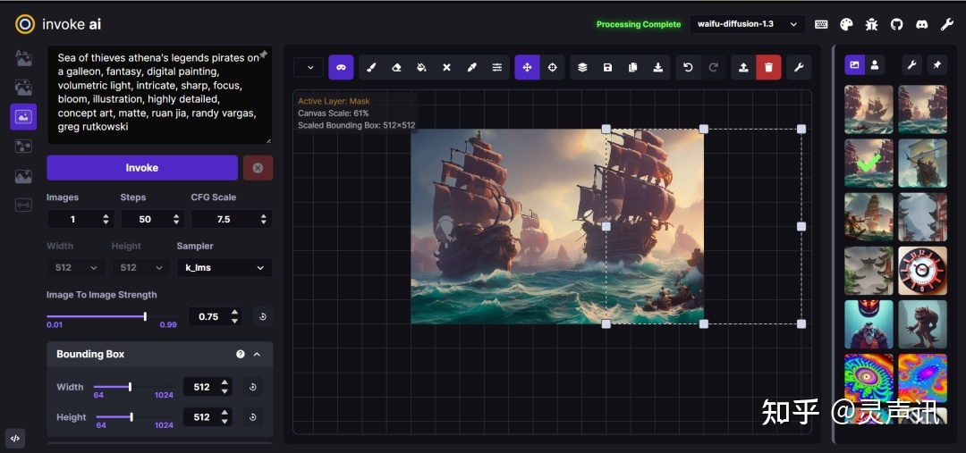

- Sketch
可理解为涂鸦。就是自己画简笔画，然后基于简笔画的SD生成。

- Interrogate CLIP
反推出提示词。侧重于对图像的描述，生成句子。

- Interrogate DeepBooru
图片特征提取器，上传图片可以获得图片的标签。选择DeepBooru反推，不能直接使用那些标签，你需要从中筛选需要的、合理的标签，否则结果会完全偏离。
侧重于对图像内容的识别，生成tag。

- Script
一些显示的图像

- 图像修复
Fix Faces 是通过 GFPGAN 模型来改善图片中的面孔，Effect strength 滑块可以控制效果的强度。但实际效果别报太高期许，下图右侧开启了 Fix Faces，只能说勉强有了五官。

SwinIR：基于Swin Transformer的图像修复模型。
GFPGAN：腾讯的人脸修复模型。原本是老旧照片的恢复。
CodeFormer：配合GFPGAN使用。

- 图像超分辨率
Upscale 放大分辨率功能有 RealESRGAN，GoBIG，Latent Diffusion Super Resolution 和 GoLatent 四种模型，其中的 RealESRGAN 有普通与卡通两种模式，可按需选择。Upscale 图片主要消耗 CPU 与内存资源。

LDSR：放大尺寸
ESRGAN 4x：放大尺寸
R-ESRGAN 4x：放大尺寸
放大尺寸的模型：Universal Upscaler v2、Remacri、NMKD Siax、Lollypop

VAE文件是什么？在Stable Diffusion v1里，VAE files用于提升眼睛与脸的准确度。它们实际上是我们前面提到的autoencoder中的decoder。通过进一步的fine-tune decoder，模型可以生成出更多的细节。

- Controlnet：。

训练方法
所以训练画风用dreambooth效果最好，lora也和TextualInversion一样并不能创造真正的风格？

lora和TI也能训练风格，但它们的技术方式是“利用大模型中已有的元素来拼凑风格”，而DB是直接把训练的风格特征更新到大模型里，所以DB在这方面的效果更好。

Textual Inversion、Hypernetwork、Dreambooth 和 LoRA 是四种不同的 Stable Diffusion 模型训练方法。它们都可以用来训练 Stable Diffusion 模型，但它们之间存在一些差异。

DreamBooth
它可以将一张图片的风格应用到另一张图片上，以生成新的图像,Dreambooth 的一个优点是它可以生成高质量的艺术作品，而无需用户具备专业艺术技能。
特点：
模型文件很大，2-4GB
适于训练人脸，宠物和物件
但慢于Lora。

Hypernetwork
它可以用来从模型内部找到更多相似的东西，使得生成为近似内容图像， 如果你想训练人脸或特定的风格，并且如果你用Hypernetwork生成的 "一切 "看起来都像你的训练数据，那么Hypernetwork是一个不错的选择。你不能生成混合训练的图像，比如一组非常不同风格各异的猫。
通常训练艺术风格，特别是画风。大约几十MB

Lora（劳拉）
生成模块中，是否会用到用户上传的十张图片？
会在lora模块中使用。
Lora训练很快（基本上几分钟就行），输出的模型也只有几MB。
如果是训练单个事物或人的话 10张左右就差不多可以了。

Textual Inversion（即Embedding）
Textual Inversion（文本转译），原来叫Embedding（文本嵌入）。它通过在embedding space的文本编码器中学习新的“单词”来实现此目的。然后可以在text prompts中使用这些特殊单词，以实现对结果图像的非常精细的控制。通俗的讲其实就是把多个提示词打包成为一个提示词。
如果你想要稳定的实现某个特定的角色、画风或者动作，通常会输入很多提示词去限定特征，这个是非常有门槛也很考验经验的。Textual Inversion 就是解决这个问题的。

特点
- textual inversion效果比不上Dreambooth, 主观感受Dreambooth的生成结果感觉和实际的Halley相似度差不多80%以上，textual inversion的感觉是有点像，但一眼能看出是两只不同的狗。
- textual的特点是不改变模型（像LoRA，Dreambooth，Hypernetworks都是在园模型上finetune），在原有模型的基础上学习一个新的映射关系，虽然效果比不上Dreambooth，但优势是训练更快速些，而且生成的模型非常小。例如我训练生成的textual inversion文件只有4kb, 而Dreambooth有4GB。 在如此小的模型文件下，textual inversion生成的画风效果还是非常不错的。
- 该方法只需要3-5张图像，通过定义新的关键词，就能生成和训练图像相似的风格。

论文地址:https://arxiv.org/abs/2208.01618
代码地址:https://github.com/rinongal/textual_inversion

2 How does textual inversion work?
首先需要定义一个在现有模型中没有的关键词，新的关键词会和其他的关键词一样，生成Tokenizer(用不同的数字表示)；然后将其转换为embedding；text transformer会映射出对于新给的关键词最好的embedding向量。不用改变模型，可以看作在模型中寻找新的表征来表示新的关键字。

缺陷
需要输入非常长的提示词 (prompts)
对于人体结构的处理有瑕疵，经常出现动作和人体结构异常。
对于文字有缺陷。
选择正确的stable diffusion版本 + 输入合适的prompt + 生成参数调节 + 三分运气。

4.stable-diffusion的使用(CompVis版本)
img2img使用步驟
Img2img 功能的工作方式与 txt2img 完全相同，唯一的区别是你提供了一个用作起点的图像，而不是种子编号产生的噪声。
采样器sampler只有2个，默认使用DDIMSampler，而PLMSSampler未实现。

5.stable-diffusion-webui的使用

整体剖析
SD的架构分为3个层次，1st webui, 2nd extensions-builtin, 3rd extensions
- 模型和插件选择
- 参数设置：主要看经验。遍历一遍；如果懂一些这些参数或者方法的原理，这样事半功倍。
- 插件的参数：
- influence参数/采样参数
- 各种小工具：例如缩放
- 其他：需要一定算法基础开发人员。包括训练部分、模型量化、模型融合、图像修复等等。
- 应用：从技术推导应用

代码分析
搜索parser.add_argument，即得到所有可以配置的参数

├── CHANGELOG.md
├── CODEOWNERS
├── configs
├── embeddings
├── environment-wsl2.yaml
├── extensions
├── extensions-builtin
├── html
├── javascript
├── launch.py
├── LICENSE.txt
├── localizations
├── models
├── modules
├── package.json
├── pyproject.toml
├── README.md
├── repositories
├── requirements-test.txt
├── requirements.txt
├── requirements_versions.txt
├── screenshot.png
├── script.js
├── scripts
├── style.css
├── test：使用pytest，进行线下测试。
├── textual_inversion_templates：textual_inversion训练方法的模板
├── webui.bat
├── webui-macos-env.sh
├── webui.py
├── webui.sh
├── webui-user.bat
└── webui-user.sh

实际应用
- 通过文字来生成图片内容，即txt2img
- 跟NLP和图像处理的其它功能结合，成为视频剪辑工具的一部分。编辑视频的工具，生成图片部分就用的SD。
- 利用一张生成的头像，自动生成各个角度的3D数字人。下面的人脸都是SD生成的，动态用到了Unity的引擎技术。
- SD可以把你画的一个简笔画，变成细节丰富的大师的作品。
- 跟AR结合可以改变在线购物的体验。下面视频中根据说话人的要求“请给我一张全是玉米的墙纸”，系统自动生成了一张独一无二的墙纸，并在AR中实时渲染，让用户真实看到自己家里面换成这样的墙纸是什么效果。
- SD还可以根据音乐来生成视频。下面视频中的音乐也是AI生成的哦，MV都简单了。
- SD可以把像素图片，自动丰富成高清图片（高清马力欧好暴力 ）。
- SD可以做图片的融合。下面这张图是拿了Elon Mask（特斯拉老板）、Jeff Bezos（亚马逊老板）和Mark Zuckerberg（脸书老板）的肖像做融合，据说这就是未来首富的样子。

参考资料
https://www.zhihu.com/question/322077321
https://zhuanlan.zhihu.com/p/72743589
https://zhuanlan.zhihu.com/p/48670341
https://www.zhihu.com/question/272988870/answer/575302856
https://www.sohu.com/a/102118078_114877
https://zhuanlan.zhihu.com/p/563073449

